### Ejercicio 1

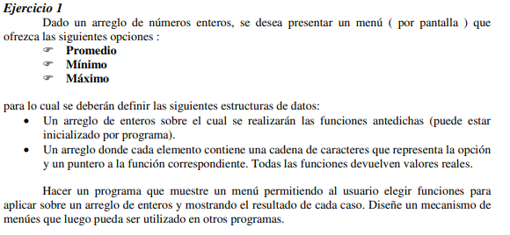

### Ejercicio 2

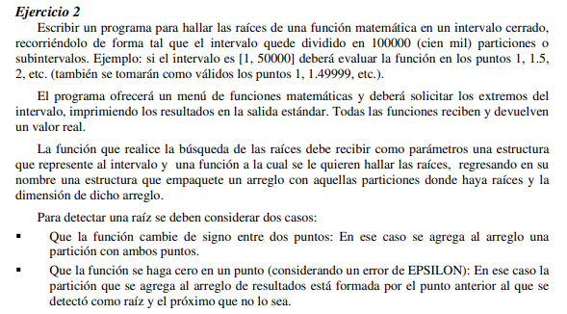

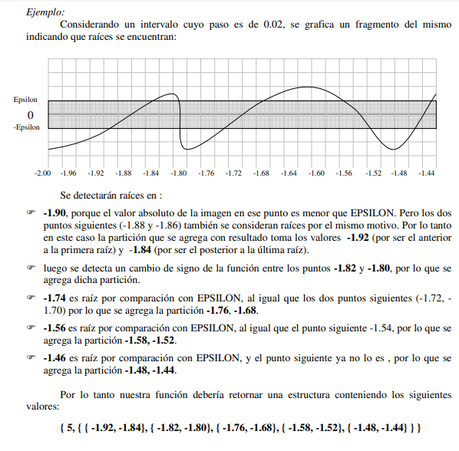

### Ejercicio 3

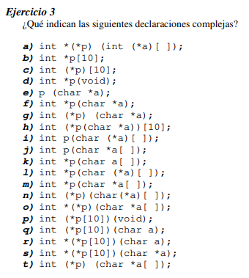

### Ejercicio 4

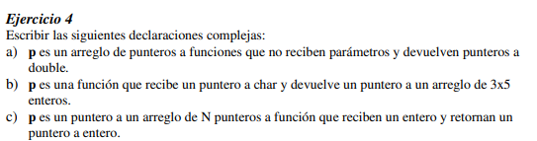

1. double * ( * p[]) (void)
2. int ((*p)(char *))[3][5]
3. int * (* (*p)[N])(int a);

### Ejercicio 5

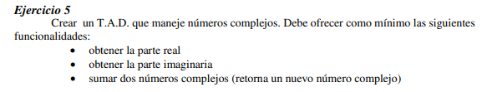

### Ejercicio 6



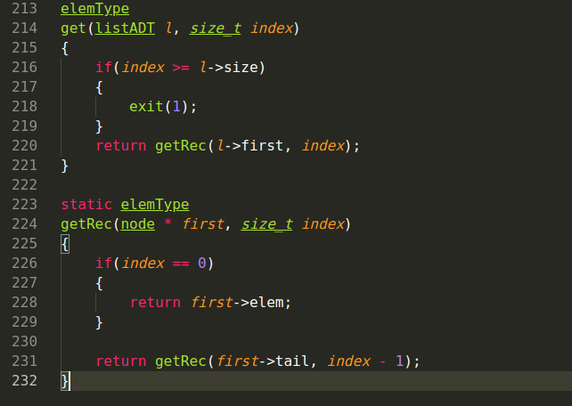

### Ejercicio 7



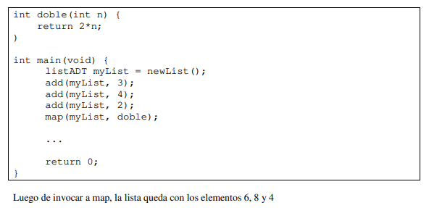

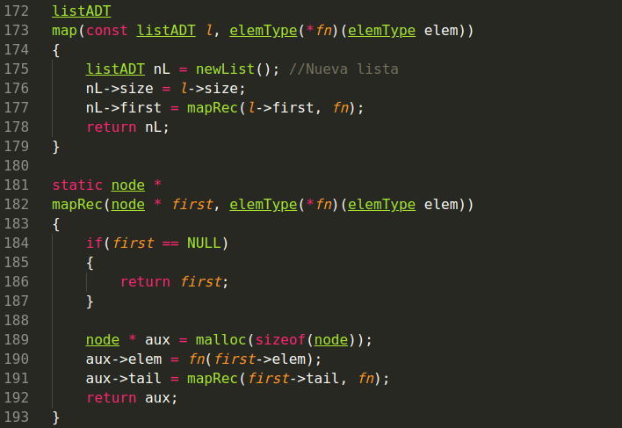

### Ejercicio 8



### Ejercicio 9

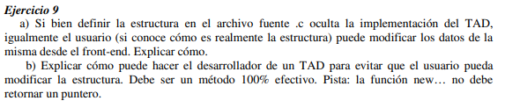

### Ejercicio 10

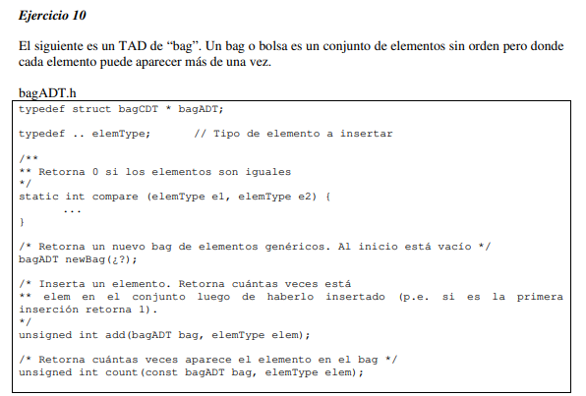

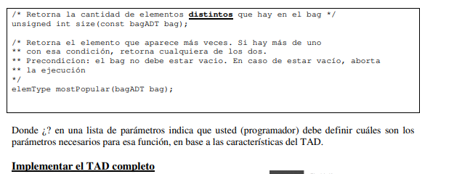

### Ejercicio 11

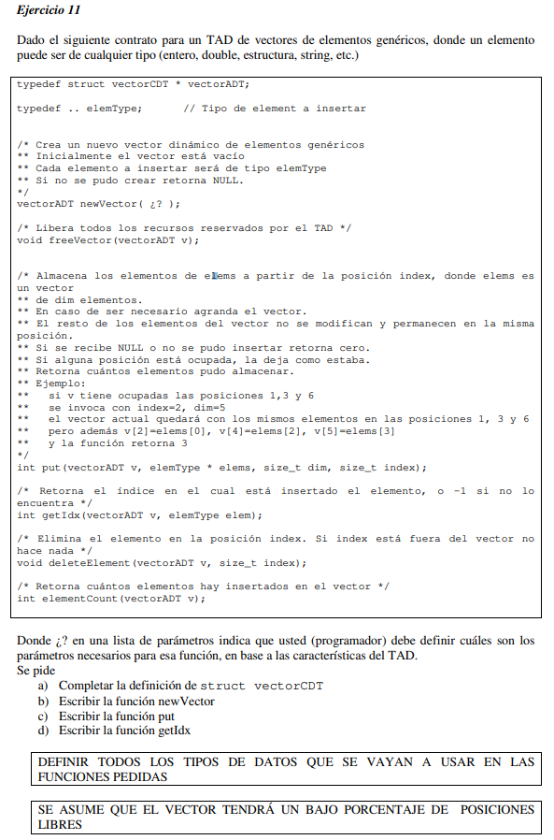

### Ejercicio 14

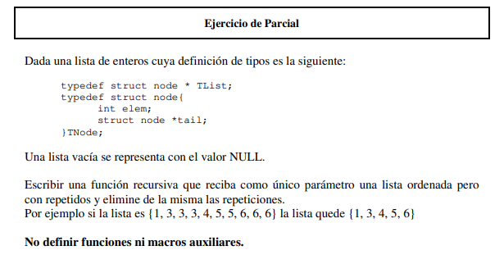

### Ejercicio 15

